第十二讲 数字谜与数阵图





所谓的数字谜问题是指在某种算式或者图形中，含有一些用空格、文字或字母等符号表示的待定数字，要求填上合适的数字，使算式或者图形成立的一类问题。

此类问题的知识基础就是根据运算的法则，加、减、乘、除的互逆关系及适当地运用有关整数性质的知识加以推理。

**常用的基本技巧：**



解决这一类题常常要通过观察、判断、推理、尝试（凑）等手段来处理。关键在于确定从何处着手，即找到突破口。



**例1:**将2、3、4、5、6、8、11、12这8个数填在图1的□中，使它们组成图1中的4个等式。

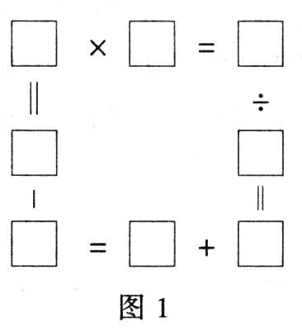

**例2:**将1~11填入图2内，使相邻两个或三个数字组成的横竖斜行的和为14。

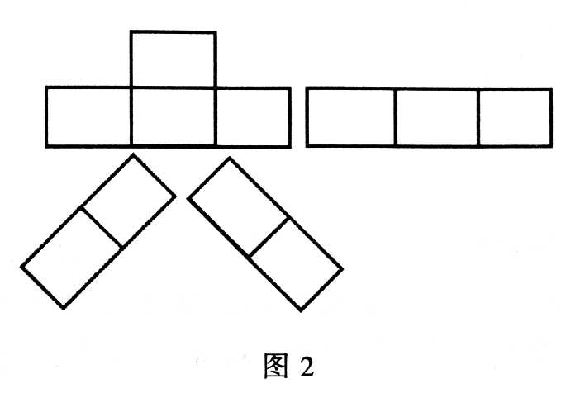

**例3:**9○13○7=100 21○7○2=□把“+、-、×、÷”分别填在适当的圆圈中（运算符号只能用一次），并在方框中填上适当的整数，使上面的两个等式成立。

**例4:**由1，2，3…，9组成如下算式，已给出四个数字，请补上其他数字。

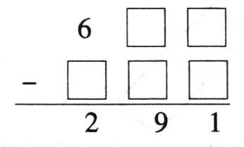

**例5:**把下面的算式补充完整。

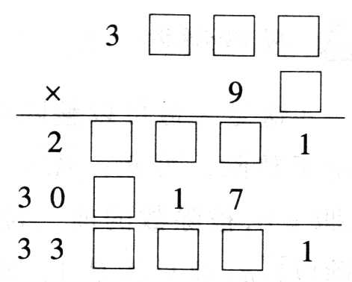

**例6:**把下面除法算式中缺少的数字补上。



**A**

1.在⬜内填入适当的数字，使下列加法竖式成立：

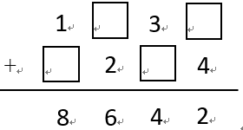

2.在⬜内填入适当的数字，使下列加法竖式成立：

8

8

2

+

2

2

8

3.在图中空格里填入适当的数字，使竖式成立．

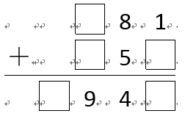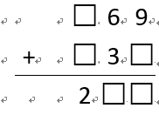

4.在图6-11的方框内填入适当数字，使减法竖式成立．

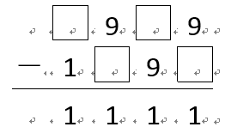

5.补齐下边的算式。

2

7

3

6

6

8

-

**B**

6.如图是一个加减混合运算的竖式，在空格内填入适当数字使竖式成立．

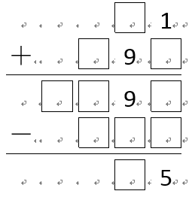

7.在如图所示的算式里，4张小纸片各盖住了一个数字．那么被盖住的4个数字总和是多少？

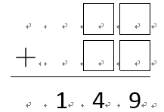

8.□□□+□□□=1492，方块内所填数字的总和最大为多少？

9. □▲+▲▲=□□●，相同符号代表相同数字，不同符号代表不同数字，请问算式的和为多少？

10.用1至9这9个数字可以组成一个五位数和一个四位数，使得两数之差是54321，请将图6-14中的空格补充完整．

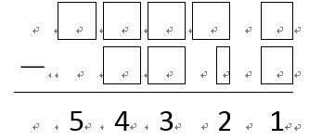

**C**

11.在下面的式子中添入括号（大、中、小括号都可），使计算出来的结果最大：

（1）（17-2-5）（3+10）-2-4 最大的结果是。

（2）（1+2）（3+4）（5-4）[3-（2-1）] 最大的结果是。

12.在下面的数之间添上适当的运算符号或括号，使等式成立。

9+9 +（9 + 9）9 = 20

1 （2+3 -4）= 1

1 - 2 +3 +4 -5 = 1

1 （2 + 3）  4  5 = 100

13.在下面错误的式子里加上括号，使其正确

5 + 78 + 124 -2 = 20

5 + 78 + 124 -2 = 102

5 + 78 + 124 -2 = 25

5 + 78 + 124 -2 = 120

14.在下面算式中合适的地方添上运算符号，使算式成立。

8 8 8 8 8 8 8 8 = 1000（只添 “+”号）

15.在下面算式中合适的地方添上运算符号，使算式成立。

1 2 3 4 5 6 7 8 9 = 100



1.将1—6填入图中，使得横线上的三个数字之和与竖线上的四个数字之和相等，那么“*”可能等于多少？

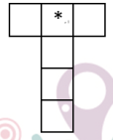

2、将自然数1至7填入图中的“○”中，使得每条直线上的三个数之和以及两个圆圈上三个数之和都相同。  
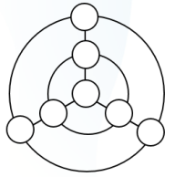

3、将1—12填入右边的图中，使得每条直线上的4个数字的和都相等，其中有一些数字已经填好。

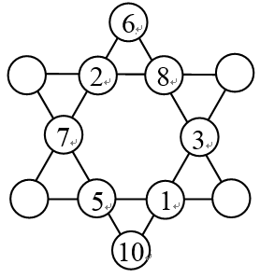

4、将1～9全部填入图中，除了正方形四个角上填入同一个数字，其余8个圆圈填入互不相同的数字，使得每条直线上的4个数之和以及大圆上的4个数之和都相等，那么这个和是多少？

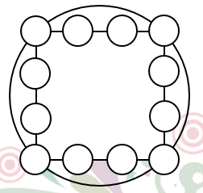

5、将1—10分别填入右边的图中，使得每个小三角形3个顶点上的数字之和为图中所表示的数值。  
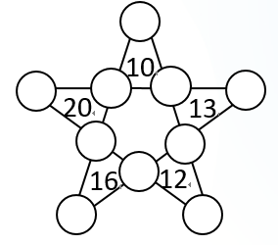





1．将1~9这几个数字填入下面的空格中，使每个算式都成立。

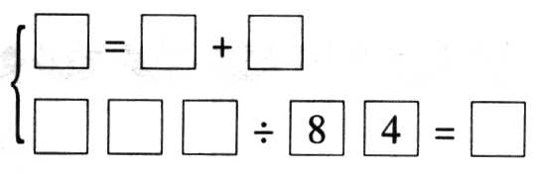

2．在图5的每一个空格中分别填上1、2、3、4、5、7、8、15，使八个数正好即组成四个算式。

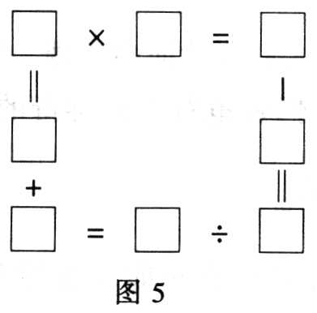

3．老师在黑板上写出这样的算式：5+7×8+12+4÷4=23，同学们都说：“错了”，能否在等式的左边适当的地方添上括号，使等式成立呢？

4．左边算式里四个小纸片各盖住了一个数字，问被盖住的四个数字的和是多少？

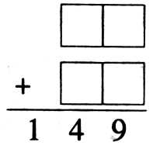

5．将数字0、1、3、4、5、6填入下面的□内，使等式成立，每个空格只填入一个数字，并且所填的数字不能重复。□×□=□2=□□÷□

6．将1~9填入下面的方格中，使等式成立。每空只填入一个数字，所填数字不重复。

□□÷□=□□÷□=□□÷□

7．一个六位数的末位数字是2，如果把2移到头一位数，而其他五位数字不动，原数就是这个新数的3倍，求原六位数。